5 шагов по правильному питанию детей в школе

Роспотребнадзор обращает внимание, что здоровое питание важная составляющая гармоничного роста и развития ребенка, его благополучия и безопасности. Важно, чтобы питание не только покрывало калорийностью пищи энерготраты ребенка, но и содержало необходимое для здоровья количество витаминов и минералов. Важно чтобы дети питались не только дома, но и в школе в течение дня, чтобы им нравилось то, что они едят, а обстановка располагала к принятию пищи. Ключевым показателем мониторинга школьного питания является удовлетворенность питанием обучающихся и родителей, контроль вкусовых предпочтений, удовлетворенность ассортиментом и качеством блюд по результатам выборочного опроса детей. Роспотребнадзор предлагает несколько рекомендаций для операторов по организации питания в школах, которые помогут создать необходимую атмосферу в столовой и приготовить вкусные и полезные блюда, реализовать на практике принципы здорового питания.
СОЗДАЙТЕ ОПТИМАЛЬНЫЕ УСЛОВИЯ ДЛЯ ПИТАНИЯ ДЕТЕЙ
· Организуйте удобные и функциональные посадочные места для каждого класса
· Обеспечьте в столовой условия для мытья рук, бесперебойную подачу холодной и горячей воды через смесители, наличие мыла и сушилок для рук
· Соблюдайте режим уборки столовой, мытья и обработки посуды
· Проводите ежедневные дезинфекционные мероприятия по вирусному режиму
· Протирайте столы перед каждой посадкой обучающихся
· Аккуратно сервируйте столы, проверьте наличие салфеток на столах
· Предусмотрите достаточную продолжительность перемен для приема пищи (не менее 20 минут)
ГОТОВЬТЕ ВКУСНЫЕ БЛЮДА
· Регулярно контролируйте вкусовые качества готовых блюд и продуктов, выдаваемых детям
· Проверяйте, что едят дети, а что нет, выясните причины плохого аппетита у детей и оперативно их проработайте
СОБЛЮДАЙТЕ ПРИНЦИПЫ ЗДОРОВОГО ПИТАНИЯ
· Включите в меню продукты источники витаминов, микроэлементов и клетчатки, обогащенные продукты
· Исключите из употребления продукты-источники скрытой соли (колбасные изделия, мясные и рыбные консервы, консервированные овощи и соленья); продукты с усилителями вкуса и красителями
· Уберите солонки со стола, формируйте у ребенка привычку к рациону с низким содержанием соли
· Не включайте в меню продукты и блюда, которые являются источником легкоусвояемых углеводов (конфеты, шоколад, вафли, печенье и иные кондитерские изделия), формируйте привычку употребления умеренно сладких блюд
· Участвуйте в контроле качества и безопасности продуктов, поступающих на пищеблок, препятствуйте поступлению в столовую фальсифицированной и (или) обезличенной продукции, продукции с истекшим сроком годности, нарушениями условий хранения
КОНТРОЛИРУЙТЕ ТЕМПЕРАТУРУ ПОДАЧИ БЛЮД
· Горячие блюда должны быть горячими не только на раздаче, но и к моменту их употребления ребенком
Регулярно проверяйте потребительскую температуру блюд с использованием анкетирования детей и выборочной органолептической оценки горячих блюд, отбирая пробу со стола ребенка.
· Не допускайте, чтобы дети питались остывшими блюдами.
ПРАВИЛЬНО ИНФОРМИРУЙТЕ
· Информируйте детей и родителей о ключевых принципах здорового питания
· Вовлекайте учителей в процесс формирования у детей стереотипов здорового питания и здорового пищевого поведения
· Размещайте и регулярно обновляйте содержание информационного стенда, а также информации на сайте общеобразовательной организации о принципах здорового питания, здоровом пищевом поведении, значимости здорового питания в профилактике различных заболеваний
· Проводите тематические родительские собрания, классные часы, викторины, используйте иные игровые и познавательные формы коммуникаций детей, родителей и педагогов
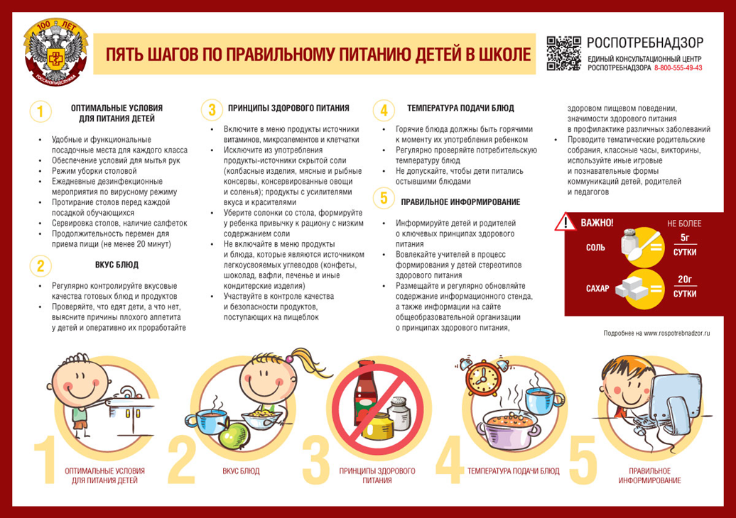

Об организации питьевого режима в образовательных организациях

Роспотребнадзор напоминает, что у обучающихся должен быть обеспечен свободный доступ к питьевой воде в течение всего времени их пребывания в образовательной организации.
В соответствии с требованиями новых санитарных правил 2.3/2.4.3590-20 «Санитарно-эпидемиологические требования к организации общественного питания населения» питьевой режим для детей в образовательной организации должен быть организован посредством установки стационарных питьевых фонтанчиков, устройств для выдачи воды, выдачи упакованной питьевой воды или с использованием кипяченой питьевой воды. Чаша фонтанчика должна ежедневно обрабатываться с применением моющих и дезинфицирующих средств.
Конструктивные решения стационарных питьевых фонтанчиков должны предусматривать наличие ограничительного кольца вокруг вертикальной водяной струи, высота которой должна быть не менее 10 см.

При организации питьевого режима с использованием бутилированной воды образовательная организация должна быть обеспечена достаточным количеством чистой посуды (стеклянной, фаянсовой – в обеденном зале и одноразовых стаканчиков – в учебных и спальных помещениях), а также отдельными промаркированными подносами для чистой и использованной стеклянной или фаянсовой посуды; контейнерами — для сбора использованной посуды одноразового применения.
При использовании установок с дозированным розливом питьевой воды, расфасованной в емкости, предусматривается замена емкости по мере необходимости, но не реже 1 раза в 2 недели.
При отсутствии централизованного водоснабжения в населенном пункте организация питьевого режима обучающихся осуществляется только с использованием воды, расфасованной в емкости, при условии организации контроля розлива питьевой воды.
Бутилированная вода, поставляемая в образовательные организации, должна иметь документы, подтверждающие ее происхождение, качество и безопасность.

